**“MỖI TUẦN MỘT CÂU CHUYỆN ĐẸP, MỘT CUỐN SÁCH HAY, MỘT TẤM GƯƠNG SÁNG” - LỚP: 1B (TUẦN 20)**

***“THAM GIA TRỰC VỆ SINH TRƯỜNG LỚP”.***

Hiện nay, vấn đề ô nhiễm môi trường đang là chủ đề nóng và được cả thế giới quan tâm. Việc bảo vệ môi trường không phải chỉ là trách nhiệm của Nhà nước, các tổ chức bảo vệ môi trường, mà việc bảo vệ môi trường là trách nhiệm của mỗi cá nhân. Đối với học sinh, các bạn có thể bảo vệ môi trường thông qua các hành động phù hợp với lứa tuổi của bản thân, các hành động dù nhỏ nhưng được làm thường xuyên cũng sẽ góp phần rất lớn để bảo vệ môi trường. Có rất nhiều việc làm để bảo vệ môi trường như: vứt rác đúng nơi quy định, không xả rác bừa bãi; hạn chế sử dụng túi nilong, chất thải nhựa, tái chế các đồ dùng bằng nhựa như sử dụng chai nhựa cũ để trồng cây, trồng hoa; ưu tiên sử dụng các vật liệu tái chế, các sản phẩm thân thiện với môi trường trong học tập hay lựa chọn quần áo trang phục, nhắc nhở mọi người xung quanh giữ gìn vệ sinh chung,… Trên tinh thần ấy, tập thể học sinh lớp 1B trường Tiểu học Trương Hoành luôn có ý thức tốt và chấp hành nghiêm chỉnh việc bảo vệ môi trường trong chính tại lớp học và tại trường của mình như trực nhật lớp, lau cửa kính lớp học , quét dọn vệ sinh sân trường, nhổ cỏ bồn hoa, tưới cây, chăm sóc cây,…

Thật vậy, thông qua những việc làm trên không chỉ giúp các em biết bảo vệ môi trường mà còn rèn luyện kĩ năng thực hành lao động, nâng cao ý tức tự giác và rèn luyện tính tập thể; tạo điều kiện để các em được trải nghiệm, vận dụng kiến thức đã học vào thực tế cuộc sống, làm nền tảng cơ bản giúp học sinh học tập tốt hơn, sinh hoạt tốt hơn ở những lớp học trên.

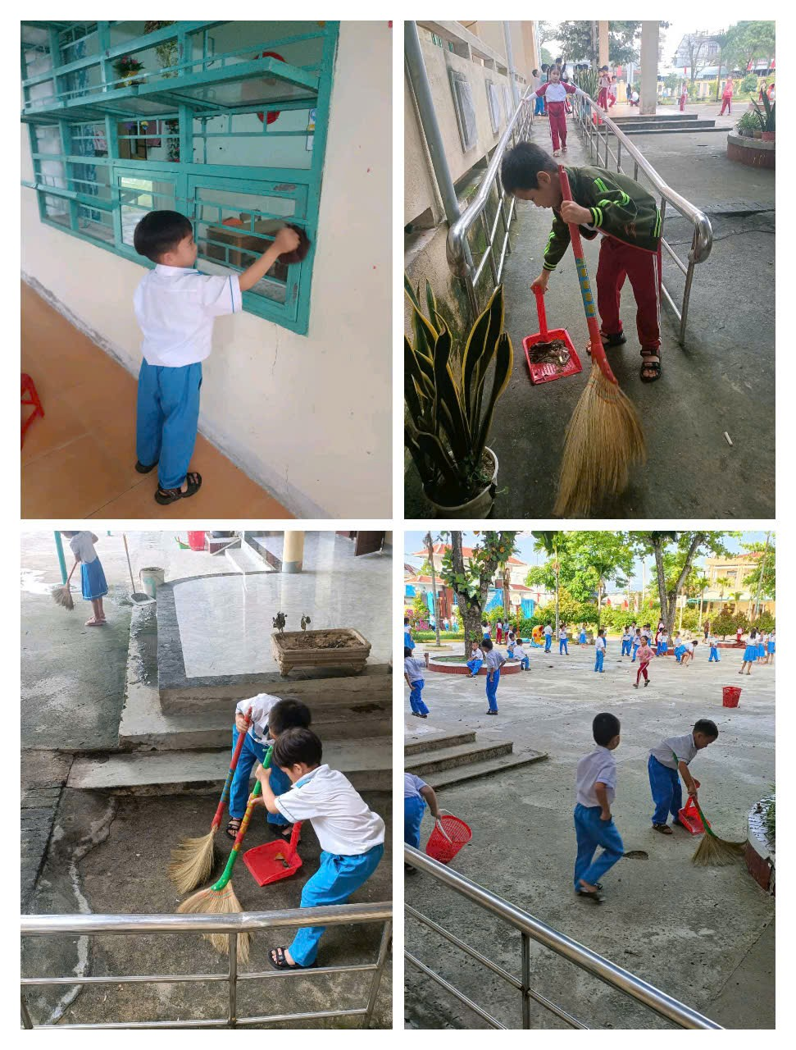

**Học sinh lớp 1D tham gia trực vệ sinh**

**Giáo viên chủ nhiệm lớp 1D**

**Phan Thị Hậu**